**ODDÍLOVÁ TRIČKA A ČEPIČKY**

**Tričko bude z lehkého funkčního materiálu MIKRO, s krátkým rukávem, s logem oddílu   
a jménem na zádech, v tyrkysově modré barvě v kombinaci s bílou. Šortky budou ze stejného funkčního, rychle schnoucího materiálu černé barvy.**

**Podle uvedené tabulky velikostí dítě změřte a Vámi zvolené velikosti vyplňte do přiložené tabulky a odešlete prosím v co nejkratší době (výroba zabere několik týdnů) na email:** [**podracka.sarka@seznam.cz**](mailto:podracka.sarka@seznam.cz)**.**

**Peníze za oddílový set, posílejte, prosím na účet : 2300224283/2010, částka 480,-Kč**

**Do zprávy pro příjemce uveďte jméno dítěte.**

**Za spolupráci děkuje Ing. Michael Mrůzek, předseda oddílu**.

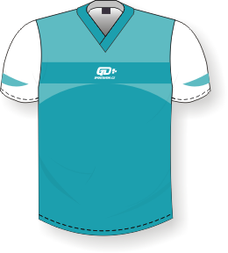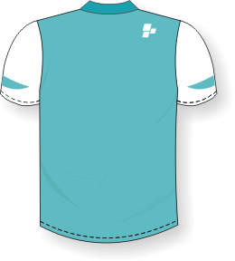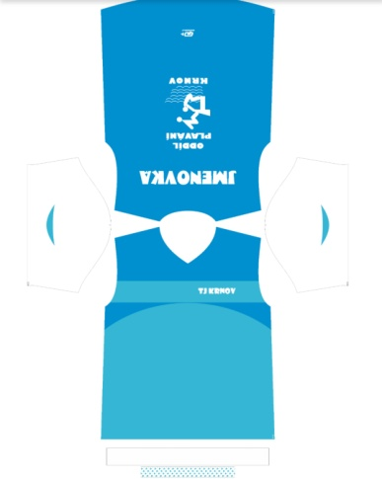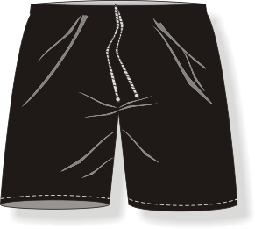 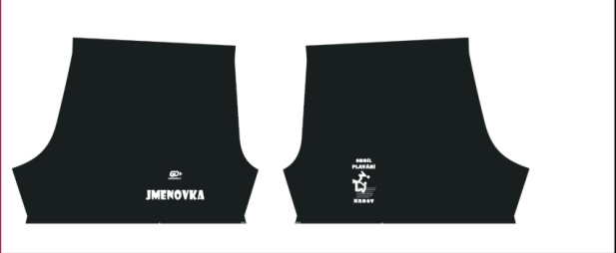 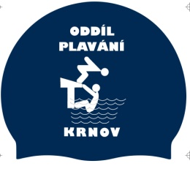

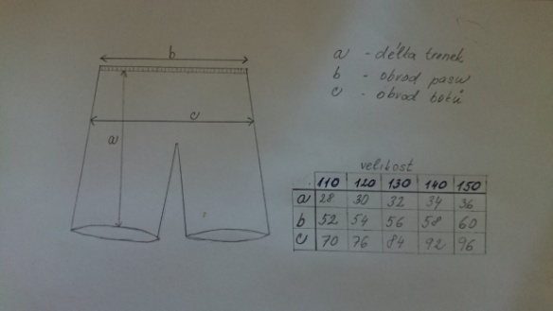

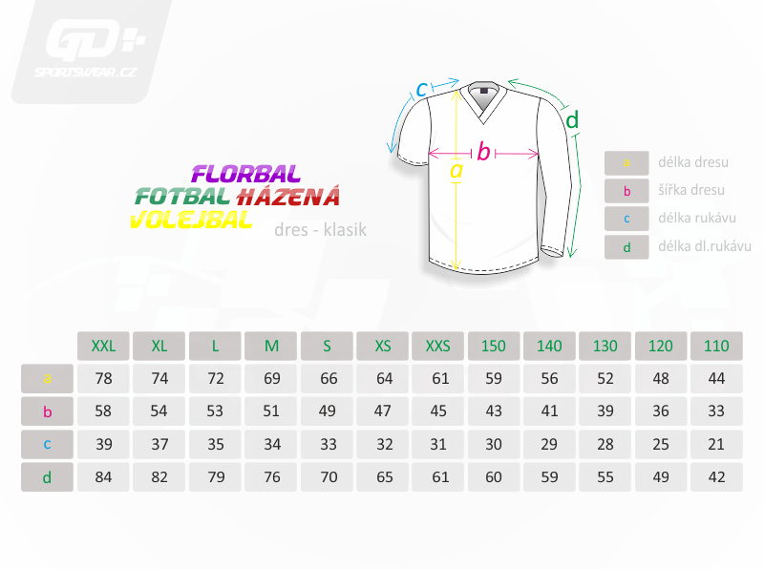

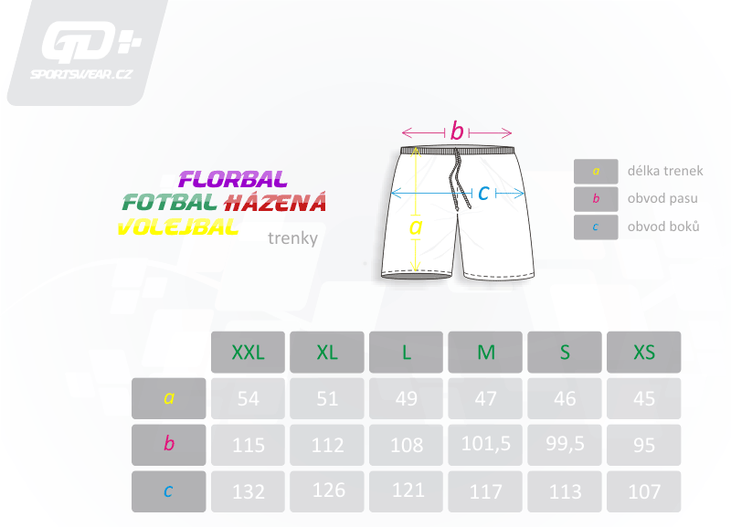

|  |  |  |  |
| --- | --- | --- | --- |
| ***JMÉNO DÍTĚTE*** | ***VEL. TRIČKA*** | ***JMÉNO NA TRIČKU***  ***A ŠORTKÁCH*** | ***VEL. ŠORTEK*** |
|  |  |  |  |
|  |  |  |  |
|  |  |  |  |
|  |  |  |  |